TÍTULO DO TRABALHO
linha em branco
Nome completo Autor Principal¹
Nome completo Autor²
(máximo de 5 autores)
linha em branco
linha em branco

RESUMO
O resumo é obrigatório no trabalho. Deverá ser precedido pelo subtítulo RESUMO em fonte Times New Roman, tamanho 12, maiúscula e em negrito. O texto do resumo utilizará a fonte Times New Roman, tamanho 10, alinhamento de parágrafo justificado, sem recuos à direita ou à esquerda e espaçamento entre linhas SIMPLES. ATENÇÃO: O resumo deverá conter no mínimo 200 e no máximo 250 palavras.
linha em branco
Palavras-Chave: Poderão ser utilizadas até 5 (cinco) palavras-chave com no máximo 25 (vinte e cinco) caracteres cada uma (inclusive espaços), separadas por vírgulas, sendo que pelo menos 1 (uma) palavra-chave deverá ser incluída como localizadora do conteúdo do trabalho, ou seja, que identifique o assunto e/ou partes principais do trabalho (Sublinhar a palavra-chave principal). Utilize a fonte Times New Roman, tamanho 10, cor preta, alinhamento de parágrafo justificado, sem recuos à direita ou à esquerda e com espaçamento entre linhas SIMPLES.
linha em branco
linha em branco
ABSTRACT
O abstract obrigatório do trabalho será precedido pelo subtítulo ABSTRACT em fonte Times New Roman, tamanho 12, maiúscula e em negrito. O texto do abstract deverá ser em inglês, utilizará a fonte Times New Roman, tamanho 10, alinhamento de parágrafo justificado, sem recuos à direita ou à esquerda e espaçamento entre linhas SIMPLES.
linha em branco
KEYWORDS: As palavras-chave traduzidas para o inglês. Mantenha todos os textos do resumo, palavras-chave, abstract e keywords na primeira folha do trabalho.
linha em branco
linha em branco
INTRODUÇÃO
Escreva a introdução de seu trabalho, utilizando estilo normal, fonte Times New Roman, tamanho 12, alinhamento de parágrafo justificado, sem recuos à direita ou à esquerda e com espaçamento entre linhas de 1,5, estilo normal, sem limite de linhas de texto, precedida pelo subtítulo INTRODUÇÃO em fonte Arial, tamanho 12, maiúscula, negrito e espaçamento de parágrafo de 6 pontos (depois). Não inserir espaço antes de sinais de pontuação (. , ; ; ? !). Tais sinais devem ser inseridos imediatamente após as palavras.

ATENÇÃO: Os arquivos que não vierem formatados de acordo com as Normas contidas neste arquivo não serão publicados nos Anais do Seminário.

CORPO DO TEXTO
Para gravar seu trabalho, o nome do arquivo final deverá ser na forma: “Título completo do trabalho - Nome completo do autor principal”. O arquivo final que será encaminhado à Comissão do Congresso deverá obrigatoriamente estar com a extensão .docx (editado no Microsoft Word 2010 ou superior), não poderá ultrapassar 3 MB e não poderá estar compactado. Os trabalhos serão enviados unicamente pelo formulário eletrônico disponível no Portal do Seminário, não sendo aceitos trabalhos enviados por correio ou e-mail. Os trabalhos deverão seguir estas normas, sob pena de não publicação nos anais do Congresso.

Todo o trabalho deverá ser formatado para um tamanho de página A4 (210 X 297 mm), com espaçamento entre linhas de 1,5, estilo normal, seguindo a orientação de retrato (a orientação de paisagem não é permitida). O cabeçalho e rodapé já inseridos nesta Norma serão aproveitados durante a fase de editoração dos Anais do Congresso, portanto, não deverão ser feitas quaisquer alterações nos mesmos.

O espaçamento entre parágrafos é de uma linha em branco, fonte Times New Roman, tamanho 10. O espaçamento entre o último parágrafo e um Título ou Subtítulo é de duas linhas em branco, fonte Times New Roman, tamanho 10. O espaçamento entre um Título ou Subtítulo e o parágrafo subsequente é de 6 pontos (depois).

O conteúdo do texto e seu formato deverão seguir as seguintes instruções:

O texto integral do trabalho deve incluir Título, Nomes dos Autores, Resumo, Palavras-chave, Subtítulos, Corpo do Texto, Figuras e/ou Tabelas e Referências Bibliográficas e não poderá exceder ao tamanho máximo de 3 MB, incluindo figuras, fórmulas e tabelas. O espaçamento entre linhas deverá ser de 1,5, exceto nas seções em que se for exigido o espaçamento simples, conforme este Template.

O Corpo do Texto deverá conter, obrigatoriamente, os seguintes itens (subtítulos): INTRODUÇÃO, OBJETIVOS, METODOLOGIA, RESULTADOS E/OU DISCUSSÕES e CONCLUSÃO, os quais deverão ter o seguinte formato: fonte Times New Roman, tamanho 12, negrito, alinhado à esquerda, cor preta e espaçamento de parágrafo de 6 pontos (depois).

O texto integral do trabalho (Corpo do Texto) deverá ter o seguinte formato: fonte Times New Roman, tamanho 12, justificado, cor preta.

Tabelas e Quadros - As Tabelas e os Quadros deverão ser numerados sequencialmente, referidas no texto e devem necessariamente estar inseridas no mesmo arquivo do texto do trabalho e não como anexos. Títulos da Tabela e do Quadro: Deverão ser incluídos na linha imediatamente anterior à Tabela e centralizados. Utilizar a fonte Times New Roman, tamanho 10, cor preta e negrito.

Exemplo Quadro:

Quadro 1 – Parâmetros de classificação do uso e cobertura da terra.
Classe | Cor | Textura | Forma
Água | Azul | Lisa | Irregular
Área Urbana | Rosa Escuro | Rugosa | Geométrica
Solo Exposto | Rosa Escuro | Lisa | Irregular
Floresta | Verde | Média | Geométrica
Área Não observada | Branco | Rugosa | Geométrica
Fonte: Messias, 2012.

Obs 1: Tabelas são ilustrações com dados estatísticos numéricos. A moldura de uma tabela não deve ter traços verticais que a delimitam à esquerda e à direita. Quando houver necessidade de se destacar parte do cabeçalho ou parte dos dados numéricos estes devem ser estruturados com um ou mais traços verticais paralelos adicionais. As linhas horizontais só se admitem no cabeçalho e no rodapé. As tabelas devem ser citadas no texto, inseridas o mais próximo possível do trecho a que se referem e padronizadas segundo as Normas de Apresentação Tabular do IBGE (link: https://biblioteca.ibge.gov.br/visualizacao/livros/liv23907.pdf)

Não devem figurar dados em branco:
- Traço indica dado inexistente
- Reticências indicam dado desconhecido
- Zero deve ser usado quando o dado for menor que a metade da unidade adotada para a expressão do dado

Obs 2: Caso o autor da tabela faça parte do referencial teórico do trabalho, faça na parte inferior da tabela uma citação Autor-data.
Caso o autor da tabela não faça parte do referencial teórico do trabalho, indique a referência completa na base da tabela.

- Exemplo Tabela Simples:

Tabela 1 – Parâmetros instrumentais usados na determinação de Fe, Cu, Zn e Mn.
Elemento |  | Fe | Cu | Zn | Mn
Comprimento de onda (nm) |  | 248,3 | 324,8 | 213,9 | 279,5
Resolução Espectral |  | 0,2 | 0,2 | 0,2 | 0,2
Chama | Ar/C₂H₂ |  | Ar/C₂H₂ | Ar/C₂H₂ | Ar/C₂H₂
Fonte: Ribeiro et al., 2015.

- Exemplo Dados trabalhados pelo autor:

Tabela 1 – Tipos de resíduos gerados na Escola.
Tipos de Resíduos | Quantidade (kg) | %
Secos | 100,00 | 41,6
Orgânicos | 140,50 | 58,4
Total | 240,5 | 100
Fonte: Elaborado pelos autores, 2024.
(ou Fonte: Elaborada pelos autores com base em Souza e Miranda, 2019.)

- Exemplo Tabela Extensa:
Quando a tabela ocupar mais de uma página, repetir o título e cabeçalho, e acrescentar a informação “(continua)” e/ou “(conclusão)”.

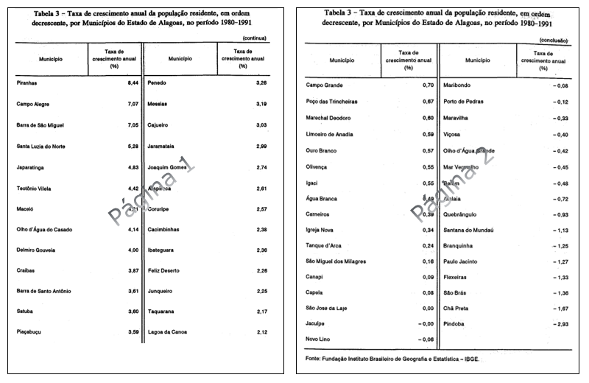

Figuras/Fotos - Podem ser incluídas livremente desde que o tamanho do arquivo não ultrapasse 3 MB. Todas as figuras, gráficos, ilustrações e fotografias deverão ser referenciadas como figuras e devem necessariamente estar inseridas no mesmo arquivo do texto do trabalho. Deverão também ser numeradas sequencialmente e referidas no texto do trabalho. Título e Fonte de Figura/Fotos - Deverá ser incluído na linha imediatamente posterior à figura e centralizado. Utilizar a fonte Times New Roman, tamanho 10, negrito e cor preta.
Exemplo:

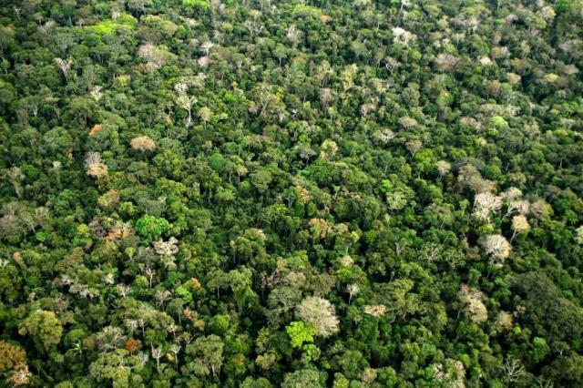
Figura 1 - Vista aérea da floresta amazônica. Fonte: Guilherme Noronha/Embrapa, 2016.
Citações - Faça as citações somente no texto (evitando notas de rodapé). As citações devem ser feitas em conformidade com a ABNT NBR 10520:2023.

Não deve ser feita a numeração de páginas no trabalho.

Somente é permitido o uso de cores em figuras, gráficos e ilustrações.

ATENÇÃO: O texto deve possuir no mínimo 10 páginas e no máximo 15 páginas.

Ao final do texto deverão aparecer as REFERÊNCIAS BIBLIOGRÁFICAS. As referências devem ser em fonte Times New Roman, tamanho 10, alinhamento de parágrafo justificado e espaçamento entre linhas SIMPLES. O trabalho deverá possuir no máximo 15 Referências Bibliográficas. Exemplo:
linha em branco
linha em branco
REFERÊNCIAS BIBLIOGRÁFICAS
Conselho Nacional de Meio Ambiente (CONAMA). Resolução no 357, 17 de março de 2005. Estabelece normas e padrões para qualidade das águas, lançamentos de efluentes nos corpos receptores e dá outras providências.
Dias, I. C. A. A influência das águas pluviais no sistema de esgotamento sanitário. V Exposição de experiências municipais em saneamento. Assemae. Santo André, 2004. Disponível em http://www.semasa.sp.gov.br/Documentos/ASSEMAE/Trab_59.pdf. Acesso: 16 de dezembro de 2009.
Instituto de Pesquisas Tecnológicas (IPT). Habitação e meio ambiente: assentamentos urbanos precários. Anais do Seminário de Avaliação de Projetos IPT. São Paulo: IPT, 2002.
Malheiros, R., Campos, A.C., Oliveira, D.G., Souza, H.A. Utilização de resíduos orgânicos por meio da compostagem como metodologia de ensino de Gestão e Educação Ambiental. Anais V Congresso Brasileiro de Gestão Ambiental. Belo Horizonte: IBEAS, 2014. Disponível em: http://www.ibeas.org.br/congresso/Trabalhos2014/VII-028.pdf. Acesso: 15 de abril de 2016.

Obs.: Apagar as páginas seguintes, caso não as utilize.

